陸生辦理換證_單次換多次 流程說明
- 業務承辦人將已完成註冊同學資料上傳
- 通知完成上傳, 學生登入辦證系統
登入畫面
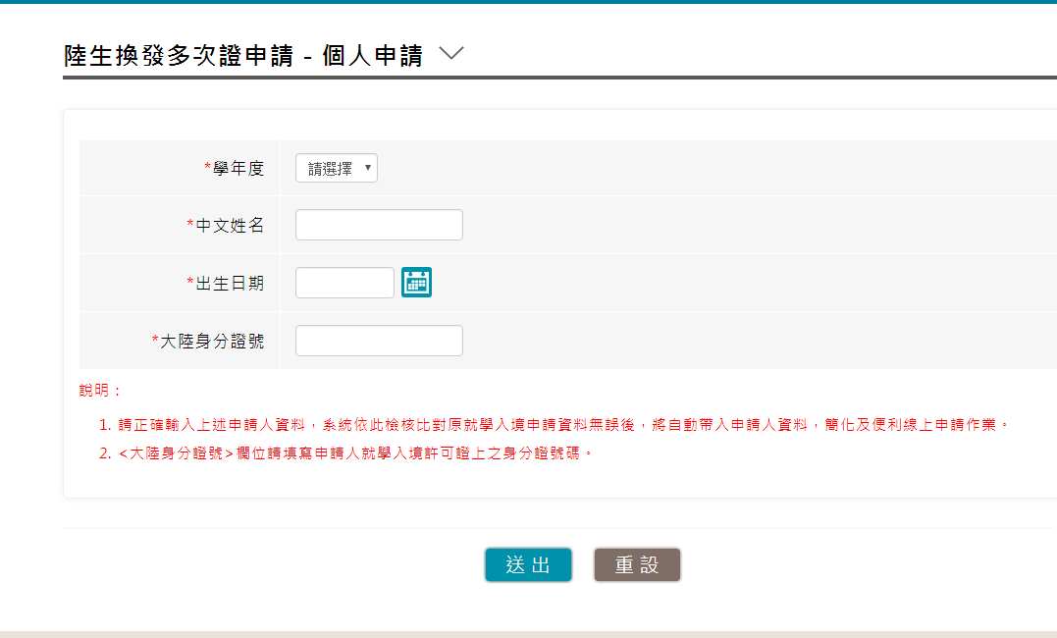
進入系統畫面, 請選擇線上申請 陸生換發多次證申請
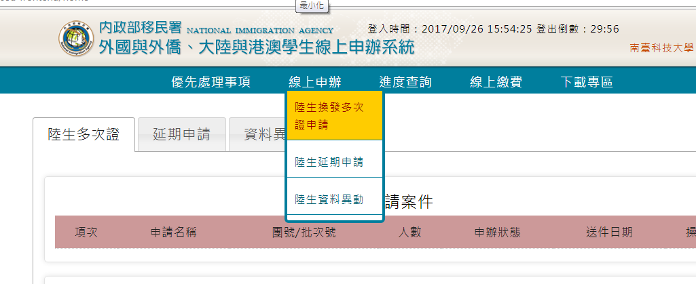
詳讀使用系統聲明, 同意使用請勾選確認
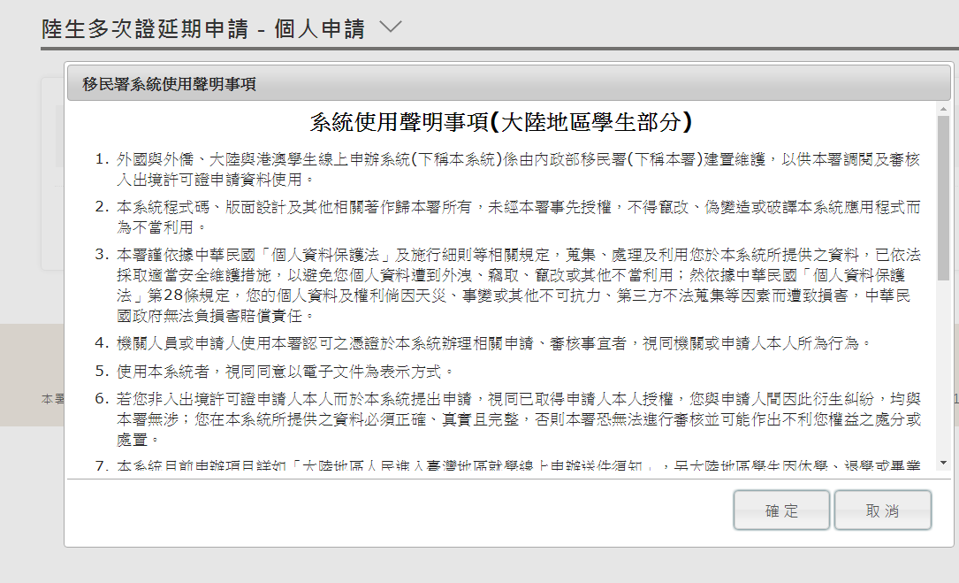
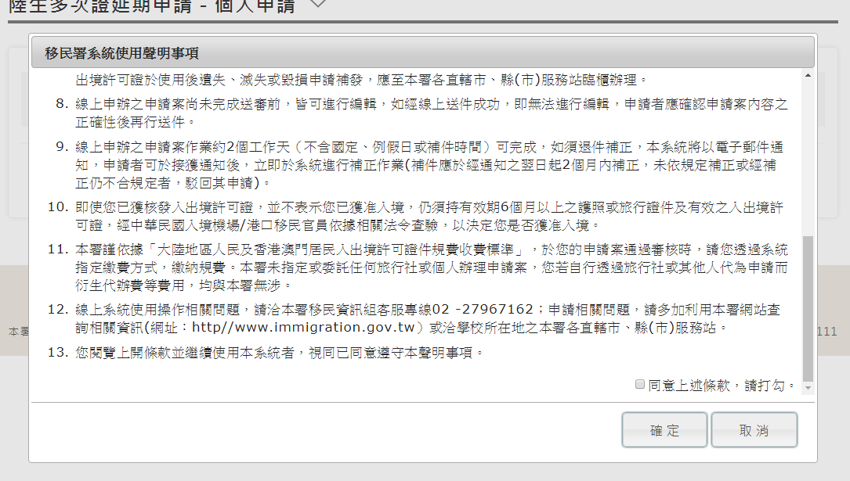
同意系統使用後, 請輸入多次入出境許可證號
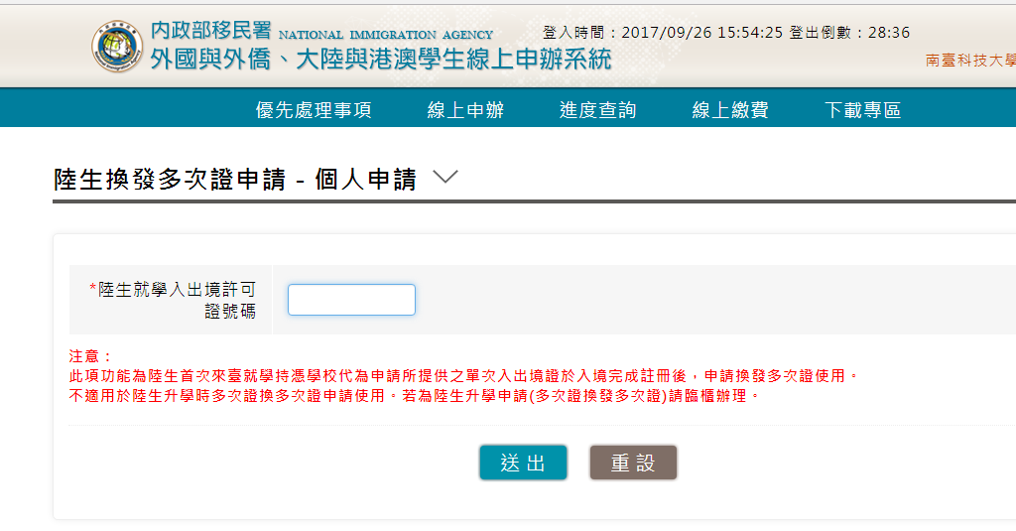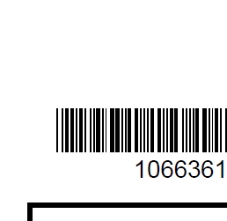單次證左上角

輸入許可證號後, 請依序上傳所需文件與個人資料(照片系統已帶入)
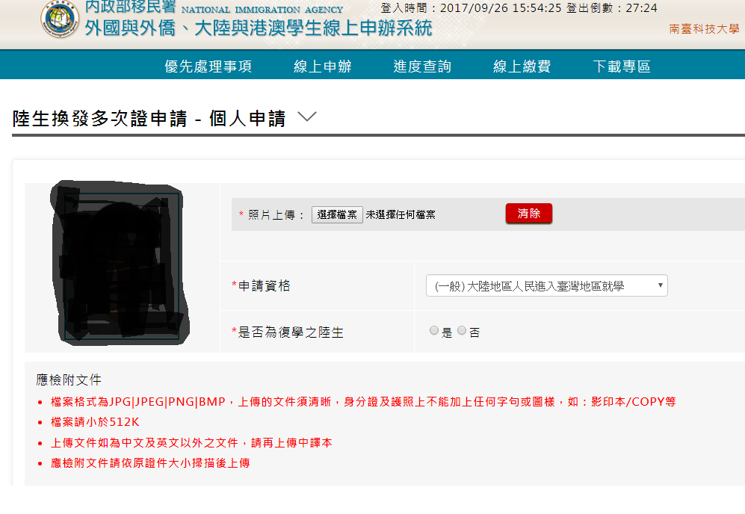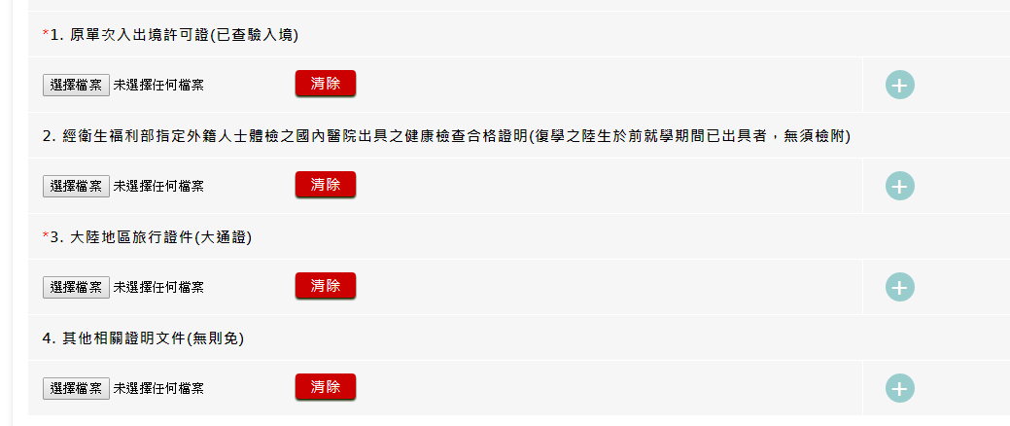
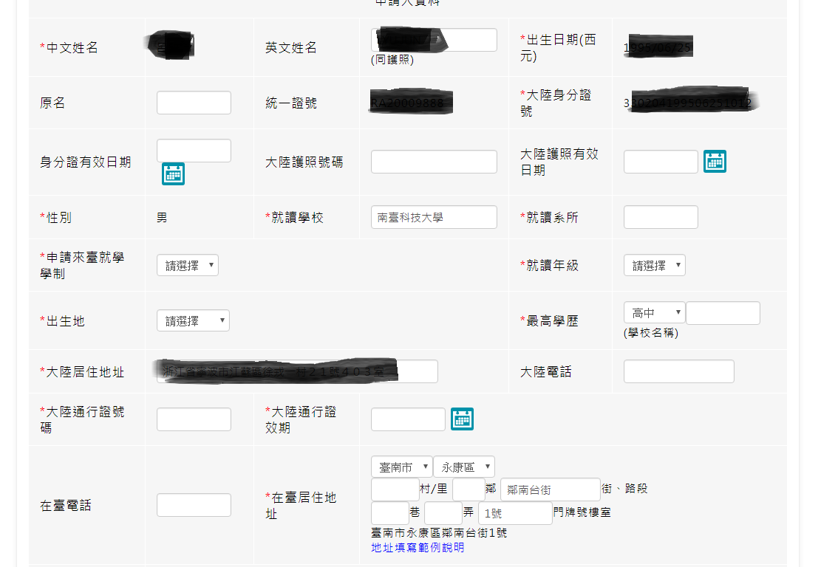
完成後送出, 等待核證, 完成繳費即可下載新證。

辦證前, 除在學證明, 請備妥下列文件:
- 大通證個人資料頁電子檔
- 單次入出境證電子檔
- 體檢結果

